Notícia

​

4ª Edição do Café com Inovação na UNIVASF Abordando a Importância da Consciência do Uso dos Dados Pessoais

​

A 4ª Edição do Café com Inovação na UNIVASF ocorreu nesta última sexta-feira (05/06), abordando a importância da consciência do uso dos dados pessoais.

O bate papo contou com as palestrantes Júlia Maciela Oliveira de Tassis Frasson Cardozo, advogada e aluna concluinte do Mestrado em PI e TT para a Inovação, no ponto focal Univasf e também com Raísa Sousa de Magalhães, advogada e ingressante no Mestrado em PI e TT para a Inovação na UESC.

O encontro proporcionou discussão sobre a importância no fornecimento de dados pessoais a empresas, seja via web ou presencialmente, uma vez que estes dados podem ser repassados ou usados de forma não autorizada pelos seus respectivos donos.

Na oportunidade, abordaram o uso de dados dos alunos também nas Universidades e a necessidade de uma política de proteção de dados.

Na oportunidade, estiveram presentes discentes do mestrado em PI e TT para Inovação da Univasf e também participantes externos, como Athayde Leite de Sá Filho, mestre em biomedicina pela UFPE, Camila Coelho Guimarães, ex aluna da UNIVASF e atualmente docente da Universidade Federal do Oeste da Bahia, e Rodrigo Oliveira Reis, Mestre em PI e TT para a Inovação e auditor do Tribunal de contas de Pernambuco.

O próximo café com inovação ocorrerá no dia 19/06, com abordagem da Lei Geral de Proteção de Dados e contará com Rodrigo Oliveira Reis (TCE-PE e Mestre em PI e TT para a Inovação) e Lúcio Genu (TCE-PE), mestre

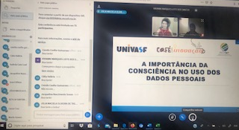

Momento de descontração dos participantes ao final da 4ª edição do café com inovação na Univasf.

